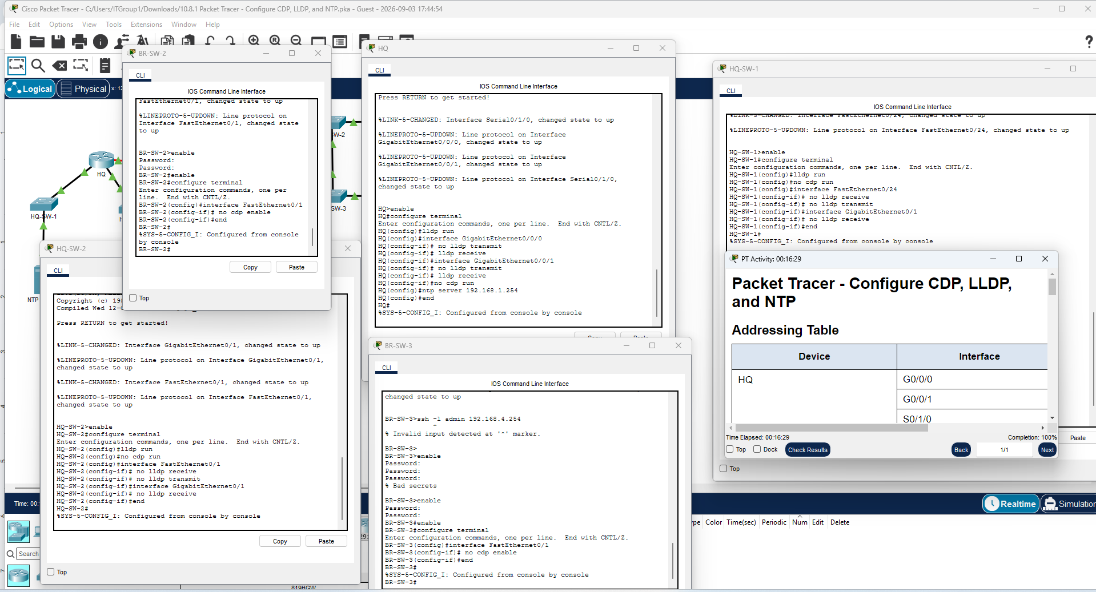
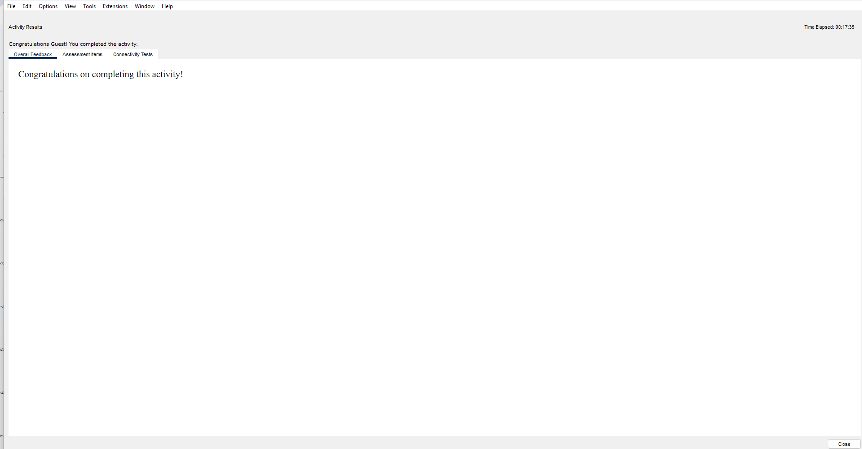
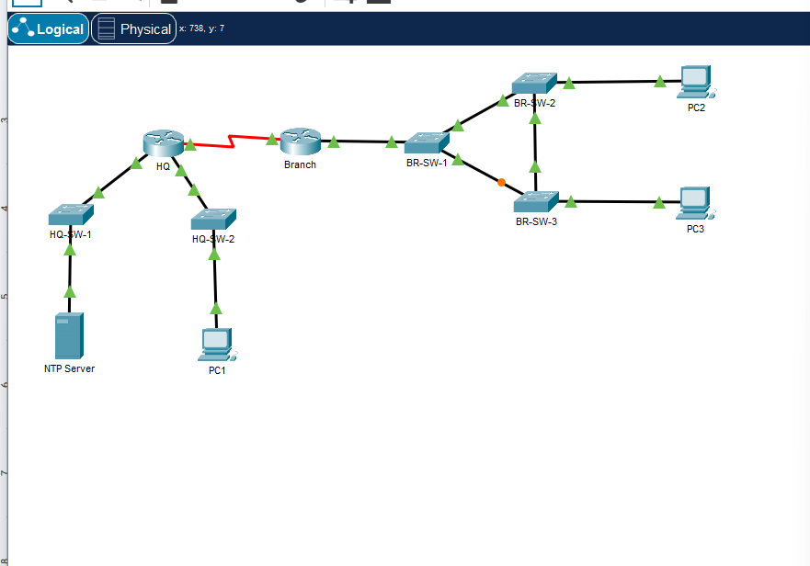

ขั้นตอนการทำงาน (Lab Summary)

Packet Tracer - Configure CDP, LLDP, and NTP
เอกสารสรุปขั้นตอนการกำหนดค่าระบบเครือข่ายสำหรับกิจกรรม Packet Tracer ในการจัดการ Discovery Protocols (CDP, LLDP) และการตั้งค่าซิงโครไนซ์เวลาด้วย NTP Server

1. การตั้งค่า LLDP และ CDP ฝั่ง HQ
เป็นการปรับแต่ง Discovery Protocols เพื่อเพิ่มความปลอดภัยและควบคุมทิศทางของข้อมูลในฝั่งสำนักงานใหญ่ (HQ)

Router HQ
- เปิดใช้งาน LLDP: เปิดใช้งาน LLDP แบบทั่วทั้งอุปกรณ์ (Globally)
- กำหนดทิศทาง LLDP: ตั้งค่าอินเทอร์เฟซ GigabitEthernet0/0/0 และ GigabitEthernet0/0/1 ให้รับข้อความได้อย่างเดียว (no lldp transmit / lldp receive)
- ปิดการใช้งาน CDP: ปิดการทำงานของ CDP แบบทั่วทั้งอุปกรณ์ (no cdp run)

Switch HQ-SW-1 และ HQ-SW-2
- เปิดใช้งาน LLDP / ปิด CDP: เปิดใช้งาน LLDP (lldp run) และปิดใช้งาน CDP (no cdp run) แบบทั่วทั้งอุปกรณ์
- กำหนดทิศทางเชื่อมต่อกับ Router: ตั้งค่าพอร์ต GigabitEthernet0/1 ให้ส่งข้อความอย่างเดียว โดยปิดการรับข้อความ LLDP (no lldp receive)
- ปิดการใช้งานบน Access Port: ปิดการส่งและรับข้อความ LLDP ทั้งหมดบนพอร์ตที่เชื่อมต่อกับโฮสต์ (FastEthernet0/24 สำหรับ HQ-SW-1 และ FastEthernet0/1 สำหรับ HQ-SW-2)

2. การตั้งค่า CDP ฝั่ง Branch
เป็นการเปิดใช้งาน CDP บน Router และจำกัดการส่ง CDP Outbound ไปยังอุปกรณ์ที่ไม่ปลอดภัยในฝั่งสาขา (Branch)

Router Branch
- เปิดใช้งาน CDP: เปิดใช้งาน CDP แบบทั่วทั้งอุปกรณ์ (cdp run)

Switch BR-SW-2 และ BR-SW-3
- การเชื่อมต่อ: เข้าใช้งานสวิตช์ผ่านโปรโตคอล SSH จากเครื่อง PC2 และ PC3
- ปิด CDP บน Access Port: เข้าไปที่อินเทอร์เฟซ FastEthernet0/1 บนสวิตช์ทั้งสองตัว แล้วปิดการส่งข้อความ CDP (no cdp enable) เพื่อป้องกันการรั่วไหลของข้อมูลเครือข่าย

3. การตั้งค่าระบบ NTP (Network Time Protocol)
ตั้งค่าอุปกรณ์ Router HQ ให้ซิงโครไนซ์เวลาจาก NTP Server ในระบบ

Router HQ
- ตั้งค่า NTP Server: ระบุหมายเลข IP ของ NTP Server ด้วยคำสั่ง ntp server 192.168.1.254 เพื่อให้อุปกรณ์รับข้อมูลเวลาที่ถูกต้องและตรงกัน

สรุปตารางการสั่งการบนอุปกรณ์ (Command Reference Table)
อุปกรณ์ | วัตถุประสงค์ | ชุดคำสั่งหลัก (Commands)
HQ | ตั้งค่า LLDP, ปิด CDP และกำหนด NTP Server | lldp run  int g0/0/0  no lldp transmit  lldp receive  int g0/0/1  no lldp transmit  lldp receive  no cdp run  ntp server 192.168.1.254
HQ-SW-1 | ตั้งค่า LLDP, ปิด CDP และปิด LLDP บน Access Port | lldp run  no cdp run  int fa0/24  no lldp receive  no lldp transmit  int g0/1  no lldp receive
HQ-SW-2 | ตั้งค่า LLDP, ปิด CDP และปิด LLDP บน Access Port | lldp run  no cdp run  int fa0/1  no lldp receive  no lldp transmit  int g0/1  no lldp receive
Branch | เปิดใช้งาน CDP | cdp run
BR-SW-2 / BR-SW-3 | ปิด CDP บน Access Port (ผ่าน SSH) | int fa0/1  no cdp enable

